**Pertemuan 2 : CSS**

**Tugas 2 : SI Toko Smartphone Ryujin**

|  |  |
| --- | --- |
| **Nama / Nim** | **: Laurensius Casimiro** |
| **Kelas** | **: I** |
| **Pengajar** | **: MUHAMMAD RIDHO PUTRA SYALABI (2118014)** |

* 1. **Tujuan**

1. Praktikan dapat mengetahui fungsi tag-tag pada html.
2. Praktikan dapat mengetahui fungsi tag-tag pada CSS.
3. Praktikan dapat menerapkan konsep dasar pemrograman web.
   1. **Alat dan Bahan**
4. Laptop/pc
5. Modul Praktikum Web 2024
6. TextEditor (Visual Studio Code / Sublime Text)
   1. **Langkah-langkah**
7. Style.css

|  |
| --- |
| * {  margin: 0;  padding: 0;  box-sizing: border-box;  }  .container {  width: 80%;  margin: 0 auto;  }  body {  font-family: "Poppins", sans-serif;  }  /* new nav */  nav {  display: flex;  height: 80px;  width: 100%;  align-items: center;  justify-content: space-between;  flex-wrap: wrap;  }  nav ul {  display: flex;  flex-wrap: wrap;  list-style: none;  }  nav ul li {  margin: 0 5px;  }  nav ul li a {  color: #111;  text-decoration: none;  font-weight: 500;  padding: 8px 15px;  transition: all 0.3s ease;  }  nav ul li a.active,  nav ul li a:hover {  color: #58e697;  }  nav .menu-btn i {  color: #000;  font-size: 22px;  cursor: pointer;  display: none;  }  input[type="checkbox"] {  display: none;  }  .btn_login {  background-color: #58e697;  width: 100%;  padding: 8px 16px;  border-radius: 10px;  border: none;  cursor: pointer;  color: white;  }  .btn_login:hover {  background-color: #58e697;  color: #fff;  }    /* style jumbotron */  .Bahan {  display: flex;  background-color: #58e697;  border-radius: 20px;  padding: 20px 0;  justify-content: space-around;  align-items: center;  margin-bottom: 50px;  }  .Bahan-text {  width: 30%;  font-weight: 500;  }  .Bahan-text p {  color: white;  margin: 20px 0;  }  .Bahan-text button {  padding: 10px 18px;  border: none;  border-radius: 10px;  background-color: white;  color: #58e697;  cursor: pointer;  }  /* style card-categories */  .cards-categories {  display: flex;  flex-direction: column;  align-items: center;  }  .cards-categories h2 {  font-family: "Roboto", sans-serif;  font-size: 24px;  margin-bottom: 20px;  text-align: center;  }  .card-categories {  display: grid;  gap: 1.5rem;  grid-template-columns: repeat(auto-fit, minmax(20rem, 1fr));  }  .card {  box-shadow: 0 10px 20px rgba(0, 0, 0, 0.1);  border-radius: 15px;  overflow: hidden;  transition: transform 0.3s ease-in-out;  }  .card:hover {  transform: scale(1.05);  }    .card .card-image {  overflow: hidden;  border-radius: 15px 15px 0 0;  }  .card img {  width: 100%;  height: auto;  object-fit: cover;  border-radius: 15px 15px 0 0;  }  .card-content {  padding: 20px;  }  .card h5 {  margin-bottom: 10px;  font-family: "Roboto", sans-serif;  font-size: 22px;  font-weight: 600;  color: #333;  }  .card p.description {  font-size: 14px;  color: #666;  margin-bottom: 15px;  }  .card p.price {  font-size: 18px;  font-weight: bold;  color: #58e697;  margin-bottom: 15px;  }  .card .btn_belanja {  background-color: #58e697;  padding: 12px 20px;  border-radius: 8px;  border: none;  cursor: pointer;  color: white;  font-size: 16px;  transition: background-color 0.3s ease;  }  .card .btn_belanja:hover {  background-color: #58e697;  }  /* footer */  footer {  display: flex;  justify-content: center;  align-items: center;  margin: 40px 0;  }  /* style page login */  .center {  display: flex;  justify-content: center;  align-items: center;  height: 500px;  }  .form-login {  display: flex;  flex-direction: column;  align-items: center;  width: 30%;  background-color: white;  padding: 30px;  margin: 0 auto;  box-shadow: 0 6px 12px 4px rgba(0, 0, 0, 0.15);  border-radius: 10px;  }  .input {  width: 100%;  margin: 10px 0;  padding: 10px;  border-radius: 10px;  border: 1px solid rgb(148, 148, 148);  }  .link-register {  text-decoration: none;  margin-top: 10px;  }  /* responsive */  @media screen and (max-width: 1023px) {  .container {  width: 100%;  margin: 0 auto;  }  /* navbar responsive */  nav {  padding: 0 40px 0 50px;  position: relative;  }  nav .menu-btn i {  display: block;  }  #click:checked ~ .menu-btn i:before {  content: "\f00d";  }  nav ul {  position: absolute;  top: 80px;  left: -100%;  background: rgba(0, 0, 0, 0.85);  width: 100%;  text-align: center;  display: block;  transition: all 0.3s ease;  }  #click:checked ~ ul {  left: 0;  }  nav ul li {  width: 100%;  margin: 40px 0;  }  nav ul li a {  width: 100%;  margin-left: -100%;  display: block;  font-size: 20px;  color: #fff;  transition: 0.6s cubic-bezier(0.68, -0.55, 0.265, 1.55);  }  #click:checked ~ ul li a {  margin-left: 0px;  }  nav ul li a.active,  nav ul li a:hover {  color: #58e697;  }    /* jumbotron responsive */  .Bahan {  flex-direction: column-reverse;  border-radius: 0px !important;  justify-content: center;  }  .Bahan-img img {  width: 100% !important;  }  .Bahan-text {  width: 100% !important;  padding-left: 20px;  }  /* card-categories responsive */  .card-categories {  flex-direction: column;  gap: 20px;  margin: 0 10px;  }  .card {  width: 100% !important;  }  /* form-login responsive */  .form-login {  width: 80%;  }  .modal-content {  width: 80%; /* Sesuaikan ukuran modal untuk layar kecil */  }  } |

Analisa :

Source code di atas merupakan CSS yang mengatur tata letak dan gaya visual dari sebuah halaman web. Code ini dimulai dengan pengaturan dasar untuk elemen HTML seperti margin, padding, dan box-sizing. Selanjutnya, terdapat beberapa aturan untuk tampilan kontainer, font yang digunakan di seluruh halaman, dan gaya navigasi. Bagian-bagian berikutnya mengatur tampilan jumbotron, kategori kartu, tombol, dan elemen-elemen lainnya seperti footer dan form login. Terakhir, terdapat bagian yang mengatur responsifitas halaman, sehingga tampilan halaman akan berubah sesuai dengan ukuran layar pengguna, termasuk penyesuaian tata letak dan ukuran elemen-elemen. Misalnya, pada ukuran layar kecil, navigasi akan berubah menjadi tipe 'hamburger menu', dan beberapa elemen akan menyesuaikan lebar layar untuk tetap mempertahankan tampilan yang baik.

1. Index.html

Source code :

|  |
| --- |
| <!DOCTYPE html>  <html lang="en">  <head>  <link rel="icon" href="assets/icon.png" />  <title>Home</title>  <link rel="stylesheet" href="css/style.css" />  <link rel="preconnect" href="https://fonts.googleapis.com" />  <link rel="preconnect" href="https://fonts.gstatic.com" crossorigin />  <link  href="https://fonts.googleapis.com/css2?family=Poppins:wght@400;500;700&family=Roboto:wght@500;700&display=swap"  rel="stylesheet" />  <link rel="stylesheet" href="https://cdnjs.cloudflare.com/ajax/libs/font-awesome/5.15.3/css/all.min.css" />  </head>  <body>  <div class="container">  <header>  <nav>  <div class="Logo">  <img src="assets/Logo.png" alt="" width="150" Weight="75" />  </div>  <input type="checkbox" id="click" />  <label for="click" class="menu-btn">  <i class="fas fa-bars"></i>  </label>  <ul>  <li><a href="#">Home</a></li>  <li><a href="#">Categories</a></li>  <li><a href="login.html" class="btn_login">Login</a></li>  </ul>  </nav>  </header>  <main>  <div class="Bahan">  <div class="Bahan-text">  <h1>Ambilah Samartphomu Dan Nikmati Firutnya</h1>  <p> Lewati Hari-Harimu Dengan Smartphone Moderen  </p>  <button type="button" class="btn_getStarted">Get Started</button>  </div>  <div class="Bahan-img">  <img src="assets/Bahan.jpg" alt="" />  </div>  </div>  <div class="cards-categories">  <h2>Kategori Smartphone</h2>  <div class="card-categories">  <div class="card">  <div class="card-image">  <img src="assets/S24.PNG" alt="gambar tidak ditemukan" />  </div>  <div class="card-content">  <h5>Samsung</h5>  <p class="description">Smartphone Samsung S24 dengan fitur canggih dan kamera yang berkualitas.  Jalani Harimu bersama samsung.  </p>  <p class="price"><span>Rp.</span>5.000.000</p>  <button class="btn_belanja" type="submit">Beli</button>  </div>  </div>  <div class="card">  <div class="card-image">  <img src="assets/Oppo.jpg" alt="gambar tidak ditemukan" />  </div>  <div class="card-content">  <h5>Oppo A79</h5>  <p class="description">Smartphone OPPO A79 5G dengan konektivitas 5G dan desain yang stylish.</p>  <p class="price"><span>Rp.</span>3.000.000</p>  <button class="btn_belanja" type="submit">Beli</button>  </div>  </div>  <div class="card">  <div class="card-image">  <img src="assets/Iphone.jpg" alt="gambar tidak ditemukan" />  </div>  <div class="card-content">  <h5>Iphone 13</h5>  <p class="description">Smartphone iPhone 13 dengan performa tinggi dan sistem operasi iOS terbaru.</p>  <p class="price"><span>Rp.</span>12.000.000</p>  <button class="btn_belanja" type="submit">Beli</button>  </div>  </div>  </div>  </div>  </main>  <footer>  <h4>&copy; Ryujin SmartPhone 2024</h4>  </footer>  </div>  </body>  </html> |

Hasil Tampilan PC :

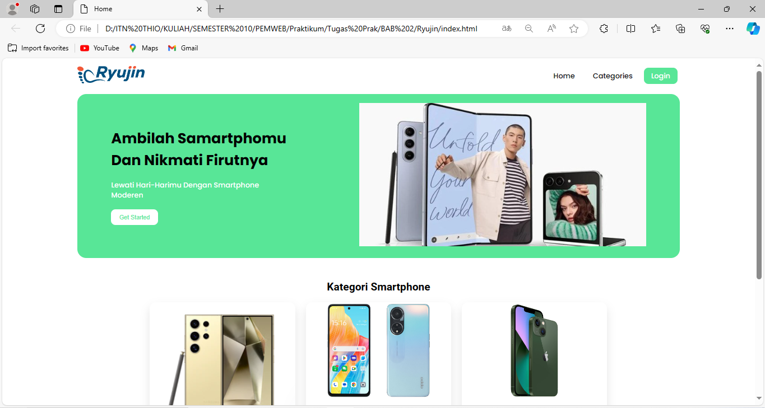

Gambar 1.1 *Index.html*

Analisa :

Kode HTML di atas adalah struktur dasar dari sebuah halaman web. Dalam halaman ini, terdapat tag <head> yang berisi pengaturan seperti judul halaman, ikon tab browser, dan referensi ke file CSS serta font yang akan digunakan. Di dalam tag <body>, terdapat elemen-elemen seperti navigasi (navbar), bagian utama konten (main), dan footer. Navigasi memiliki menu yang dapat diakses dengan tombol hamburger. Bagian utama konten terdiri dari sejumlah kartu yang menampilkan informasi tentang produk smartphone dari berbagai merek, termasuk gambar, deskripsi, dan harga. Footer berisi hak cipta tahun pembuatan halaman web. Seluruh tampilan halaman ini akan diatur dan dihias lebih lanjut menggunakan CSS yang disertakan melalui file eksternal.

1. Login.html

Source code :

|  |
| --- |
| <!DOCTYPE html>  <html lang="en">  <head>  <title>Login</title>  <link rel="icon" href="assets/icon.png" />  <link rel="stylesheet" href="css/style.css" />  <link rel="preconnect" href="https://fonts.googleapis.com" />  <link rel="preconnect" href="https://fonts.gstatic.com" crossorigin />  <link  href="https://fonts.googleapis.com/css2?family=Poppins:wght@400;500;700&family=Roboto:wght@500;700&display=swap"  rel="stylesheet"  />  <link  rel="stylesheet"  href="https://cdnjs.cloudflare.com/ajax/libs/font-awesome/5.15.3/css/all.min.css"/>  </head>  <body>  <div class="container">  <header>  <nav>  <div class="Logo">  <img src="assets/Logo.png" alt="" width="150" weight="75" />  </div>  <input type="checkbox" id="click" />  <label for="click" class="menu-btn">  <i class="fas fa-bars"></i>  </label>  <ul>  <li><a href="index.html">Home</a></li>  <li><a href="#">Categories</a></li>  <li><a href="login.html" class="btn_login">Login</a></li>  </ul>  </nav>  </header>  <main>  <div class="center">  <div class="form-login">  <h3>Login</h3>  <form action="">  <input class="input" type="text" name="username"  placeholder="Username" />  <input class="input" type="password" name="password"  placeholder="Password" />  <button type="submit" class="btn_login" name="login"  id="login"> Login  </button>  </form>  <a href="register.html" class="link-register">  Register Disini</a>  </div>  </div>  </main>  <footer>  <h4>&copy; Ryujin SmartPhone 2024</h4>  </footer>  </div>  </body>  </html> |

Hasil Tampilan :

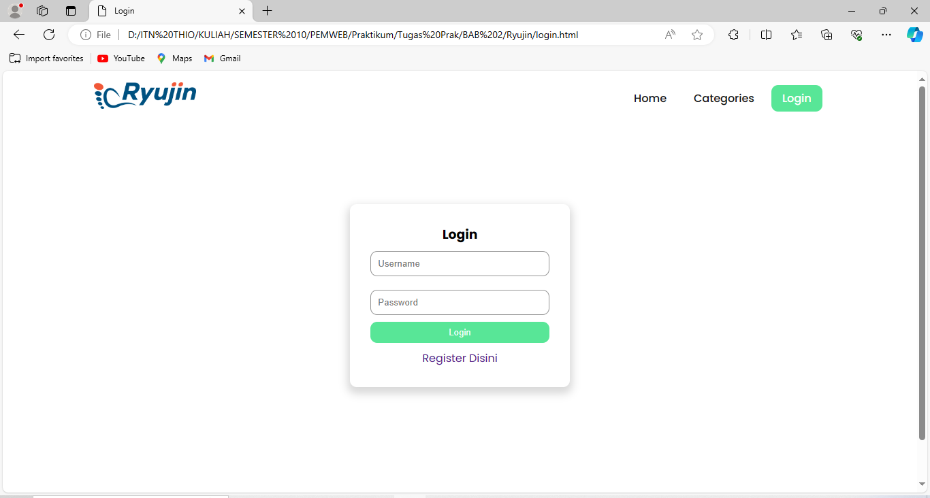

Gambar 1.2 *login.html*

Analisa :

Kode Login HTML di atas adalah sebuah halaman login sederhana. Halaman ini memiliki struktur dasar yang mirip dengan halaman sebelumnya, dengan tag <head> yang berisi pengaturan seperti judul halaman, ikon tab browser, dan referensi ke file CSS serta font yang akan digunakan. Di dalam tag <body>, terdapat elemen-elemen seperti navigasi (navbar), form login, dan footer. Navigasi memiliki menu yang dapat diakses dengan tombol hamburger dan terdapat opsi untuk kembali ke halaman utama serta halaman kategori. Bagian utama konten terdiri dari sebuah form login dengan input untuk username dan password, serta tombol untuk melakukan login. Di bagian bawah form login terdapat tautan untuk menuju halaman registrasi. Footer berisi hak cipta tahun pembuatan halaman web. Seperti sebelumnya, tampilan halaman ini akan diatur dan dihias lebih lanjut menggunakan CSS yang disertakan melalui file eksternal.

1. Register.html

Source code :

|  |
| --- |
| <!DOCTYPE html>  <html lang="en">  <head>  <title>Register</title>  <link rel="icon" href="assets/icon.png" />  <link rel="stylesheet" href="css/style.css" />  <link rel="preconnect" href="https://fonts.googleapis.com" />  <link rel="preconnect" href="https://fonts.gstatic.com" crossorigin />  <link  href="https://fonts.googleapis.com/css2?family=Poppins:wght@400;500;700&family=Roboto:wght@500;700&display=swap"  rel="stylesheet"/>  <link  rel="stylesheet"  href="https://cdnjs.cloudflare.com/ajax/libs/font-awesome/5.15.3/css/all.min.css"/>  </head>  <body>  <div class="container">  <header>  <nav>  <div class="Logo">  <img src="assets/Logo.png" alt="" width="150" weight="75" />  </div>  <input type="checkbox" id="click" />  <label for="click" class="menu-btn">  <i class="fas fa-bars"></i>  </label>  <ul>  <li><a href="index.html">Home</a></li>  <li><a href="#">Categories</a></li>  <li><a href="login.html" class="btn_login">Login</a></li>  </ul>  </nav>  </header>  <main>  <div class="center">  <div class="form-login">  <h3>Register</h3>  <form action="">  <input class="input" type="email" name="email"  placeholder="Email" />  <input class="input" type="text" name="username"  placeholder="Username"/>  <input class="input" type="password" name="password"  placeholder="Password" />  <button type="submit" class="btn_login" name="register"  id="register">  Register  </button>  </form>  </div>  </div>  </main>  <footer>  <h4>&copy; Ryujin SmartPhone 2024</h4>  </footer>  </div>  </body>  </html> |

Hasil Tampilan :

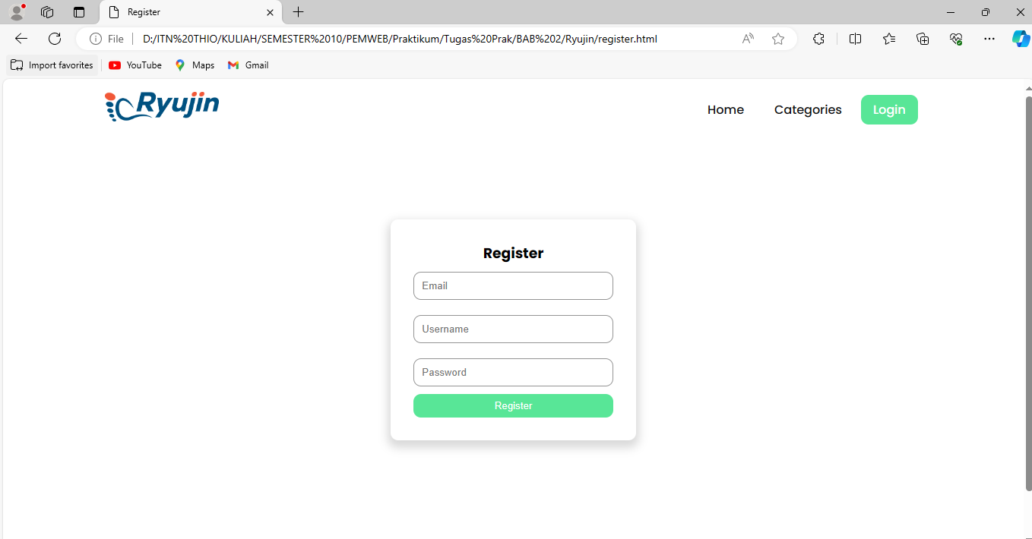

Gambar 1.3 *register.html*

Analisa :

Kode HTML di atas adalah halaman registrasi yang sederhana. Halaman ini memiliki struktur dasar yang mirip dengan halaman sebelumnya, dengan tag <head> yang berisi pengaturan seperti judul halaman, ikon tab browser, dan referensi ke file CSS serta font yang akan digunakan. Di dalam tag <body>, terdapat elemen-elemen seperti navigasi (navbar), form registrasi, dan footer. Navigasi memiliki menu yang dapat diakses dengan tombol hamburger dan terdapat opsi untuk kembali ke halaman utama serta halaman kategori. Bagian utama konten terdiri dari sebuah form registrasi dengan input untuk email, username, dan password, serta tombol untuk melakukan registrasi. Footer berisi hak cipta tahun pembuatan halaman web. Seperti sebelumnya, tampilan halaman ini akan diatur dan dihias lebih lanjut menggunakan CSS yang disertakan melalui file eksternal.

1. Admin.css

Source code :

|  |
| --- |
| @import url("https://fonts.googleapis.com/css2?family=Poppins:wght@200;300;400;500;600;700&display=swap");  * {  margin: 0;  padding: 0;  box-sizing: border-box;  font-family: "Poppins", sans-serif;  }  /* sidebar */  .sidebar {  position: fixed;  height: 100%;  width: 240px;  background: #58e697;  transition: all 0.5s ease;  }  .sidebar.active {  width: 60px;  }  .sidebar .logo-details {  height: 80px;  display: flex;  align-items: center;  }  .sidebar .logo-details i {  font-size: 28px;  font-weight: 500;  color: #fff;  min-width: 60px;  text-align: center;  }  .sidebar .logo-details .logo_name {  color: #fff;  font-size: 24px;  font-weight: 500;  }  .sidebar .nav-links {  margin-top: 10px;  }  .sidebar .nav-links li {  position: relative;  list-style: none;  height: 50px;  }  .sidebar .nav-links li a {  height: 100%;  width: 100%;  display: flex;  align-items: center;  text-decoration: none;  transition: all 0.4s ease;  }  .sidebar .nav-links li a.active {  background: #58e697;  }  .sidebar .nav-links li a:hover {  background: #58e697;  }  .sidebar .nav-links li i {  min-width: 60px;  text-align: center;  font-size: 18px;  color: #fff;  }  .sidebar .nav-links li a .links_name {  color: #fff;  font-size: 15px;  font-weight: 400;  white-space: nowrap;  }  /* main content */  .home-section {  position: relative;  background: #f5f5f5;  min-height: 100vh;  width: calc(100% - 240px);  left: 240px;  transition: all 0.5s ease;  }  .sidebar.active ~ .home-section {  width: calc(100% - 60px);  left: 60px;  }  .home-section nav {  display: flex;  justify-content: space-between;  height: 80px;  background: #fff;  display: flex;  align-items: center;  position: fixed;  width: calc(100% - 240px);  left: 240px;  z-index: 100;  padding: 0 20px;  box-shadow: 0 1px 1px rgba(0, 0, 0, 0.1);  transition: all 0.5s ease;  }  .sidebar.active ~ .home-section nav {  left: 60px;  width: calc(100% - 60px);  }  .home-section nav .sidebar-button {  display: flex;  align-items: center;  font-size: 24px;  font-weight: 500;  }  nav .sidebar-button i {  font-size: 35px;  margin-right: 10px;  }  .home-section nav .profile-details {  display: flex;  align-items: center;  justify-content: center;  background: #f5f6fa;  border: 2px solid #efeef1;  border-radius: 6px;  height: 50px;  min-width: 190px;  }  .table-data {  text-align: center;  border-collapse: collapse;  width: 100%;  overflow-x: auto;    }    .btn-edit,  .btn-delete {  padding: 8px 16px;  margin-right: 8px;  border: none;  border-radius: 4px;  cursor: pointer;  font-size: 14px;  transition: background-color 0.3s;  }  .btn-edit {  background-color: #4caf50; /* Green */  color: white;  }  .btn-delete {  background-color: #f44336; /* Red */  color: white;  }  .btn-edit:hover,  .btn-delete:hover {  background-color: #45a049; /* Darker green */  }  nav .profile-details .admin_name {  font-size: 15px;  font-weight: 500;  color: #333;  white-space: nowrap;  }  .home-section .home-content {  position: relative;  padding-top: 104px;  padding-left: 20px;  padding-right: 20px;  }  .btn {  background-color: #58e697;  color: white;  padding: 10px 20px;  border: none;  border-radius: 5px;  cursor: pointer;  }  .btn a {  text-decoration: none;  color: white;  }  .btn-tambah {  margin: 10px 0;  }  .btn-simpan {  width: 100%;  }  .btn:hover {  background-color: #58e697;  }  .table-data {  text-align: center;  border-collapse: collapse;  width: 100%;  }  th, td {  border: 1px solid black;  padding: 5px 20px;  }  .form-login {  display: flex;  flex-direction: column;  align-items: center;  background-color: white;  padding: 30px;  margin: 10px auto;  border-radius: 10px;  }  .input {  width: 100%;  margin: 10px 0;  padding: 10px;  border-radius: 10px;  border: 1px solid rgb(148, 148, 148);  }  /* waran status transaksi */  .success {  background-color: #4CAF50; /* Green */  color: white;  border-radius: 5px;  padding: 5px 10px;  }  .pending {  background-color: #58e697; /* Yellow */  color: black;  }  .expire {  background-color: #f44336; /* Red */  color: white;  }  .cancel {  background-color: #607D8B; /* Blue Grey */  color: white;  }  .settlement {  background-color: #2196F3; /* Blue */  color: white;  }  .btn_detail {  background-color: #2196F3; /* Blue */  color: white;  padding: 5px 10px;  border-radius: 5px;  border: none;  }  .btn_detail:hover {  background-color: #0d8bf0; /* Blue */  }  /* Responsive Media Query */  @media (max-width: 1240px) {  .sidebar {  width: 60px;  }  .sidebar.active {  width: 220px;  }  .home-section {  width: calc(100% - 60px);  left: 60px;  }  .sidebar.active ~ .home-section {  /* width: calc(100% - 220px); */  overflow: hidden;  left: 220px;  }  .home-section nav {  width: calc(100% - 60px);  left: 60px;  }  .sidebar.active ~ .home-section nav {  width: calc(100% - 220px);  left: 220px;  }  }  @media (max-width: 700px) {  nav .profile-details {  display: none !important;  }  .home-section nav .profile-details {  height: 50px;  min-width: 40px;  }  }  @media (max-width: 550px) {  .profile-details {  display: none !important;  }    }  @media (max-width: 400px) {  .sidebar {  width: 0;  }  .sidebar.active {  width: 60px;  }  .home-section {  width: 100%;  left: 0;  }  .sidebar.active ~ .home-section {  left: 60px;  width: calc(100% - 60px);  }  .home-section nav {  width: 100%;  left: 0;  }  .sidebar.active ~ .home-section nav {  left: 60px;  width: calc(100% - 60px);  }  } |

1. Admin.html

Source code :

|  |
| --- |
| <!DOCTYPE html>  <html lang="en">  <head>  <meta charset="UTF-8" />  <link rel="icon" href="assets/icon.png" />  <link rel="stylesheet" href="css/admin.css" />  <link href="https://unpkg.com/boxicons@2.0.7/css/boxicons.min.css" rel="stylesheet" />  <meta name="viewport" content="width=device-width, initial-scale=1.0" />  <title>Ryujin Admin</title>  </head>  <body>  <div class="sidebar">  <div class="logo-details">  <i class="bx bx-category"></i>  <span class="logo_name">Ryujin</span>  </div>  <ul class="nav-links">  <li>  <a href="#" class="active">  <i class="bx bx-grid-alt"></i>  <span class="links_name">Dashboard</span>  </a>  </li>  <li>  <a href="categories/categories.html">  <i class="bx bx-box"></i>  <span class="links_name">Categories</span>  </a>  </li>  <li>  <a href="transaction/transaction.html">  <i class="bx bx-list-ul"></i>  <span class="links_name">Transaction</span>  </a>  </li>  <li>  <a href="#">  <i class="bx bx-log-out"></i>  <span class="links_name">Log out</span>  </a>  </li>  </ul>  </div>  <section class="home-section">  <nav>  <div class="sidebar-button">  <i class="bx bx-menu sidebarBtn"></i>  </div>  <div class="profile-details">  <span class="admin_name">Ryujin Admin</span>  </div>  </nav>  <div class="home-content">  <h1>Selamat Datang Admin</h1>  </div>  </section>  <script>  let sidebar = document.querySelector(".sidebar");  let sidebarBtn = document.querySelector(".sidebarBtn");  sidebarBtn.onclick = function () {  sidebar.classList.toggle("active");  if (sidebar.classList.contains("active")) {  sidebarBtn.classList.replace("bx-menu", "bx-menu-alt-right");  } else sidebarBtn.classList.replace("bx-menu-alt-right", "bx-menu");  };  </script>  </body>  </html> |

Hasil Tampilan :

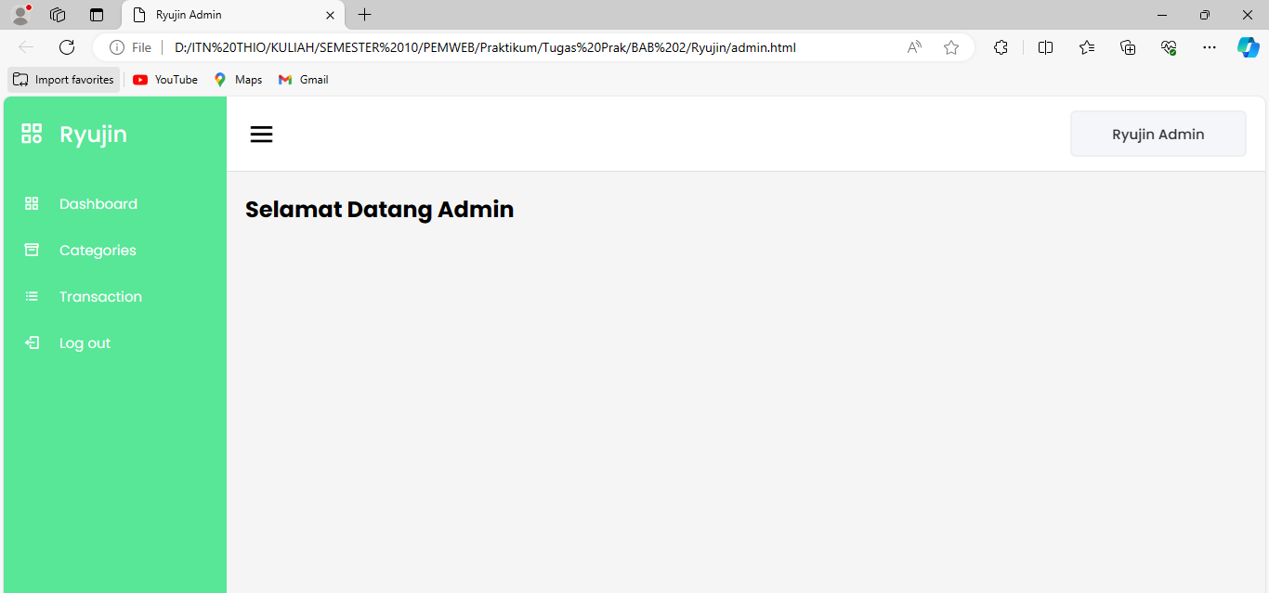

Gambar 1.4 *Admin.html*

Analisa :

Kode HTML di atas adalah halaman admin sederhana dengan struktur yang ringkas. Di dalam tag <head>, terdapat pengaturan dasar seperti pengkodean karakter, ikon situs, serta referensi ke file CSS dan library ikon. Di dalam tag <body>, terdapat elemen sidebar yang berisi navigasi untuk dashboard admin, kategori, transaksi, dan opsi untuk keluar (logout). Selanjutnya, terdapat bagian utama konten dengan pesan selamat datang untuk admin. Pada bagian bawah, terdapat sedikit skrip JavaScript yang menangani fungsi tombol untuk menyembunyikan atau menampilkan sidebar saat ditekan. Halaman ini telah dioptimalkan untuk responsifitas dengan menggunakan viewport meta tag.

1. Categories.html

|  |
| --- |
| <!DOCTYPE html>  <html lang="en" dir="ltr">  <head>  <meta charset="UTF-8" />  <link rel="icon" href="../assets/icon.png" />  <link rel="stylesheet" href="../css/admin.css" />  <!-- Boxicons CDN Link -->  <link href="https://unpkg.com/boxicons@2.0.7/css/boxicons.min.css" rel="stylesheet" />  <meta name="viewport" content="width=device-width, initial-scale=1.0" />  <title>Ryujin Admin | Categories</title>  </head>  <body>  <div class="sidebar">  <div class="logo-details">  <i class="bx bx-category"></i>  <span class="logo_name">Ryujin</span>  </div>  <ul class="nav-links">  <li>  <a href="../admin.html" class="active">  <i class="bx bx-grid-alt"></i>  <span class="links_name">Dashboard</span>  </a>  </li>  <li>  <a href="../categories/categories.html">  <i class="bx bx-box"></i>  <span class="links_name">Categories</span>  </a>  </li>  <li>  <a href="../transaction/transaction.html">  <i class="bx bx-list-ul"></i>  <span class="links_name">Transaction</span>  </a>  </li>  <li>  <a href="#">  <i class="bx bx-log-out"></i>  <span class="links_name">Log out</span>  </a>  </li>  </ul>  </div>  <section class="home-section">  <nav>  <div class="sidebar-button">  <i class="bx bx-menu sidebarBtn"></i>  </div>  <div class="profile-details">  <span class="admin_name">Ryujin Admin</span>  </div>  </nav>  <div class="home-content">  <h3>Categories</h3>  <button type="button" class="btn btn-tambah">  <a href="categories-entry.html">Tambah Data</a>  </button>  <table class="table-data">  <thead>  <tr>  <th scope="col" style="width: 20%">Foto</th>  <th>Kategori</th>  <th scope="col" style="width: 20%">Warna</th>  <th scope="col" style="width: 15%">Harga</th>  <th scope="col" style="width: 30%">Action</th>  </tr>  </thead>  <tbody>  <tr>  <td><img src="D:\ITN THIO\KULIAH\SEMESTER 10\PEMWEB\Praktikum\Tugas Prak\BAB 2\Ryujin\assets\thumnail\Iphone.jpg" alt="" width="150" weight="75" /></td>  <td>Iphone 13</td>  <td>Hitam</td>  <td>12.000.000</td>  <td>  <button class="btn-edit" onclick="editCategory()">Edit</button>  <button class="btn-delete" onclick="deleteCategory()">Hapus</button>  </td>  </tr>  </tbody>  </table>  </div>  </section>  <script>  let sidebar = document.querySelector(".sidebar");  let sidebarBtn = document.querySelector(".sidebarBtn");  sidebarBtn.onclick = function () {  sidebar.classList.toggle("active");  if (sidebar.classList.contains("active")) {  sidebarBtn.classList.replace("bx-menu", "bx-menu-alt-right");  } else sidebarBtn.classList.replace("bx-menu-alt-right", "bx-menu");  };  </script>  </body>  </html> |

Hasil Tampilan :

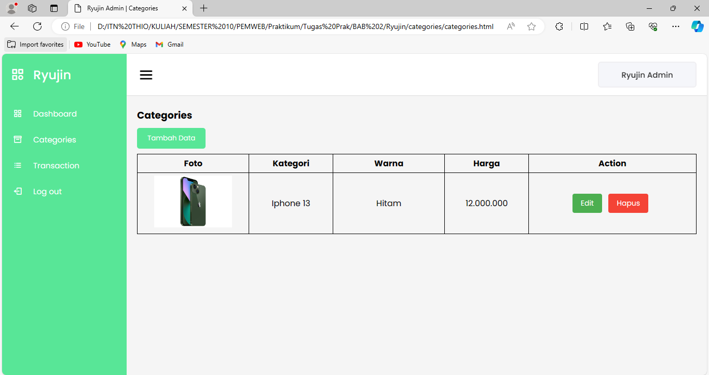

Gambar 1.5 *Categories.html*

Analisa :

Kode HTML di atas adalah halaman admin untuk mengelola kategori barang. Halaman ini memiliki struktur dasar yang mirip dengan halaman admin sebelumnya. Di dalam tag <head>, terdapat pengaturan dasar seperti pengkodean karakter, ikon situs, serta referensi ke file CSS dan library ikon. Di dalam tag <body>, terdapat elemen sidebar yang berisi navigasi untuk dashboard admin, kategori, transaksi, dan opsi untuk keluar (logout). Selanjutnya, terdapat bagian utama konten dengan judul "Categories" serta tombol untuk menambah data kategori baru. Tabel ditampilkan untuk menampilkan daftar kategori yang sudah ada, dengan kolom-kolom foto, nama kategori, warna, harga, dan aksi yang dapat dilakukan (edit atau hapus). Pada bagian bawah, terdapat sedikit skrip JavaScript yang menangani fungsi tombol untuk menyembunyikan atau menampilkan sidebar saat ditekan. Halaman ini juga telah dioptimalkan untuk responsifitas dengan menggunakan viewport meta tag.

1. Categories-entry.html

|  |
| --- |
| <!DOCTYPE html>  <html lang="en" dir="ltr">  <head>  <meta charset="UTF-8" />  <link rel="icon" href="../assets/icon.png" />  <link rel="stylesheet" href="../css/admin.css" />  <!-- Boxicons CDN Link -->  <link href="https://unpkg.com/boxicons@2.0.7/css/boxicons.min.css" rel="stylesheet" />  <meta name="viewport" content="width=device-width, initial-scale=1.0" />  <title>Ryujin Admin | Categories Entry</title>  </head>  <body>  <div class="sidebar">  <div class="logo-details">  <i class="bx bx-category"></i>  <span class="logo_name">Ryujin</span>  </div>  <ul class="nav-links">  <li>  <a href="../admin.html" class="active">  <i class="bx bx-grid-alt"></i>  <span class="links_name">Dashboard</span>  </a>  </li>  <li>  <a href="../categories/categories.html">  <i class="bx bx-box"></i>  <span class="links_name">Categories</span>  </a>  </li>  <li>  <a href="../transaction/transaction.html">  <i class="bx bx-list-ul"></i>  <span class="links_name">Transaction</span>  </a>  </li>  <li>  <a href="#">  <i class="bx bx-log-out"></i>  <span class="links_name">Log out</span>  </a>  </li>  </ul>  </div>  <section class="home-section">  <nav>  <div class="sidebar-button">  <i class="bx bx-menu sidebarBtn"></i>  </div>  <div class="profile-details">  <span class="admin_name">Ryujin Admin</span>  </div>  </nav>  <div class="home-content">  <h3>Input Categories</h3>  <div class="form-login">  <form action="">  <label for="categories">Categories</label>  <input class="input" type="text" name="categories" id="categories" placeholder="Categories" />  <label for="categories">Price</label>  <input class="input" type="text" name="price" id="price" placeholder="Price" />  <label for="categories">Description</label>  <input class="input" type="text" name="Description" id="Description" placeholder="Description" />  <label for="photo">Photo</label>  <input type="file" name="photo" id="photo" style="margin-bottom: 20px" />  <button type="submit" class="btn btn-simpan" name="simpan">  Simpan  </button>  </form>  </div>  </div>  </section>  <script>  let sidebar = document.querySelector(".sidebar");  let sidebarBtn = document.querySelector(".sidebarBtn");  sidebarBtn.onclick = function () {  sidebar.classList.toggle("active");  if (sidebar.classList.contains("active")) {  sidebarBtn.classList.replace("bx-menu", "bx-menu-alt-right");  } else sidebarBtn.classList.replace("bx-menu-alt-right", "bx-menu");  };  </script>  </body>  </html> |

Hasil Tampilan :

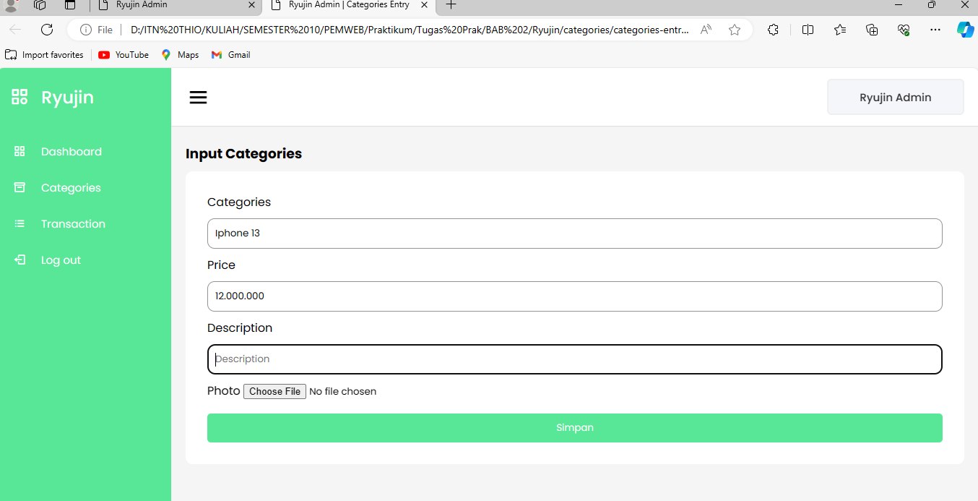

Gambar 1.6 categories-entry.html

Analisa :

Kode HTML di atas adalah halaman admin untuk menginput data kategori barang baru. Strukturnya mirip dengan halaman admin sebelumnya. Terdapat elemen sidebar yang berisi navigasi, dan bagian utama konten dengan judul "Input Categories" serta sebuah form untuk menginputkan data kategori baru seperti nama kategori, harga, deskripsi, dan foto. Pada bagian bawah, terdapat skrip JavaScript yang menangani fungsi tombol untuk menyembunyikan atau menampilkan sidebar saat ditekan. Halaman ini juga responsif dengan menggunakan viewport meta tag.

1. Transaction.html

|  |
| --- |
| <!DOCTYPE html>  <html lang="en">  <head>  <meta charset="UTF-8" />  <link rel="icon" href="../assets/icon.png" />  <link rel="stylesheet" href="../css/admin.css" />  <!-- Boxicons CDN Link -->  <link href="https://unpkg.com/boxicons@2.0.7/css/boxicons.min.css" rel="stylesheet" />  <meta name="viewport" content="width=device-width, initial-scale=1.0" />  <title>Ryujin Admin | Transaction</title>  </head>  <body>  <div class="sidebar">  <div class="logo-details">  <i class="bx bx-category"></i>  <span class="logo_name">Ryujin</span>  </div>  <ul class="nav-links">  <li>  <a href="../admin.html" class="active">  <i class="bx bx-grid-alt"></i>  <span class="links_name">Dashboard</span>  </a>  </li>  <li>  <a href="../categories/categories.html">  <i class="bx bx-box"></i>  <span class="links_name">Categories</span>  </a>  </li>  <li>  <a href="../transaction/transaction.html">  <i class="bx bx-list-ul"></i>  <span class="links_name">Transaction</span>  </a>  </li>  <li>  <a href="#">  <i class="bx bx-log-out"></i>  <span class="links_name">Log out</span>  </a>  </li>  </ul>  </div>  <section class="home-section">  <nav>  <div class="sidebar-button">  <i class="bx bx-menu sidebarBtn"></i>  </div>  <div class="profile-details">  <span class="admin_name">Ryujin Admin</span>  </div>  </nav>  <div class="home-content">  <h3>Transaction</h3>  <table class="table-data">  <thead>  <tr>  <th>Tanggal</th>  <th>Nama</th>  <th>Kategori</th>  <th>Harga</th>  <th>Status</th>  <th>Action</th>  </tr>  </thead>  <tbody>  <tr>  <td>22-03-2024</td>  <td>Laurensius Casimiro</td>  <td>Iphone 13</td>  <td>12.000.000</td>  <td>  <p class="success">Success</p>  </td>  <td>  <button class="btn_detail"  onclick="showDetails('02-03-2023', 'Raflizar', 'Anggora', '450000', 'Success')">Detail</button>  </td>  </tr>  <!-- Add more rows as needed -->  </tbody>  </table>  </div>  </section>  <script>  let sidebar = document.querySelector(".sidebar");  let sidebarBtn = document.querySelector(".sidebarBtn");  sidebarBtn.onclick = function () {  sidebar.classList.toggle("active");  if (sidebar.classList.contains("active")) {  sidebarBtn.classList.replace("bx-menu", "bx-menu-alt-right");  } else sidebarBtn.classList.replace("bx-menu-alt-right", "bx-menu");  };  function showDetails(tanggal, nama, kategori, harga, status) {  alert(`Tanggal: ${tanggal}\nNama: ${nama}\nKategori: ${kategori}\nHarga: ${harga}\nStatus: ${status}`);  }  </script>  </body>  </html> |

Hasil Tampilan :

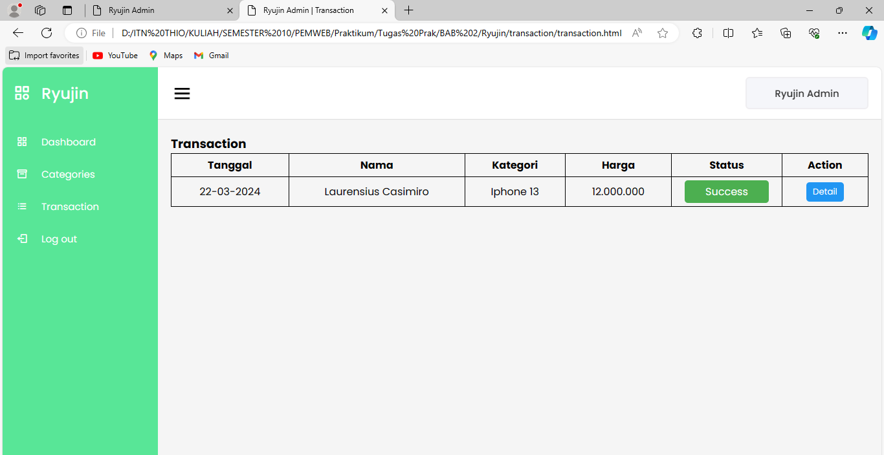

Gambar 1.7 transaction.html

Analisa :

Halaman HTML di atas adalah halaman admin untuk melihat transaksi. Halaman ini memiliki struktur dasar yang terdiri dari sebuah sidebar yang berisi navigasi ke dashboard, kategori, transaksi, dan opsi untuk keluar (logout). Bagian utama konten berisi tabel yang menampilkan detail transaksi seperti tanggal, nama pembeli, kategori barang, harga, dan status transaksi. Setiap baris pada tabel memiliki tombol "Detail" yang, jika ditekan, akan memunculkan sebuah pesan yang menampilkan informasi detail transaksi yang bersangkutan. Pada bagian bawah, terdapat skrip JavaScript yang menangani fungsi tombol untuk menyembunyikan atau menampilkan sidebar saat ditekan, serta fungsi untuk menampilkan detail transaksi. Halaman ini juga telah dioptimalkan untuk responsifitas dengan menggunakan viewport meta tag.